
Heapsort - Detyra të zgjidhura
Lënda: Hyrje në Algoritme

Binary Heap:
- Është Data Structure
- Implementon Priority Queues
- Përdoret për sortim (tek heapsort)
- Cdo node mund të ketë maksimalisht 2 fëmijë
- Druri duhet të jetë complete binary tree

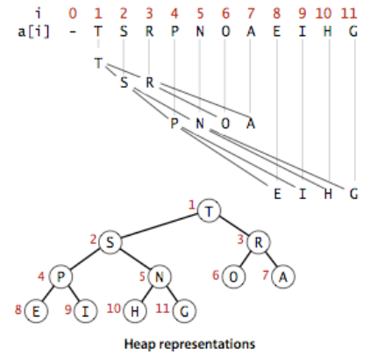

HeapSort :
I: Heap Construction - > vendosja e elementeve të vargut në heap
- > Heap duhet të bëhet ordered (e renditur)

II : Sortdown - > repeatedly delete the largest remaining item
- > pas çdo fshirje, heap duhet të jetë ordered
Complete binary tree:

Është dru i kompletuar (plotësuar), përpos në nivelin e fundit. Në nivelin e fundit, nyjet janë vendosur nga majtas në të djathtë, pa lëshuar hapësira të zbrazëta midis tyre.

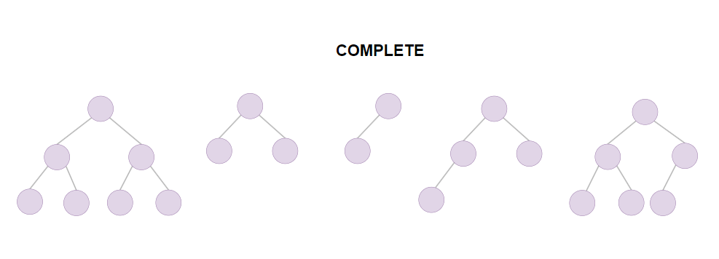

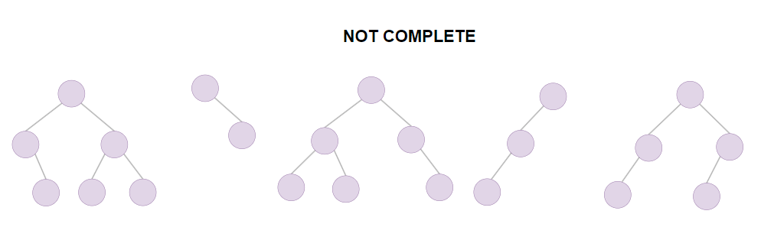
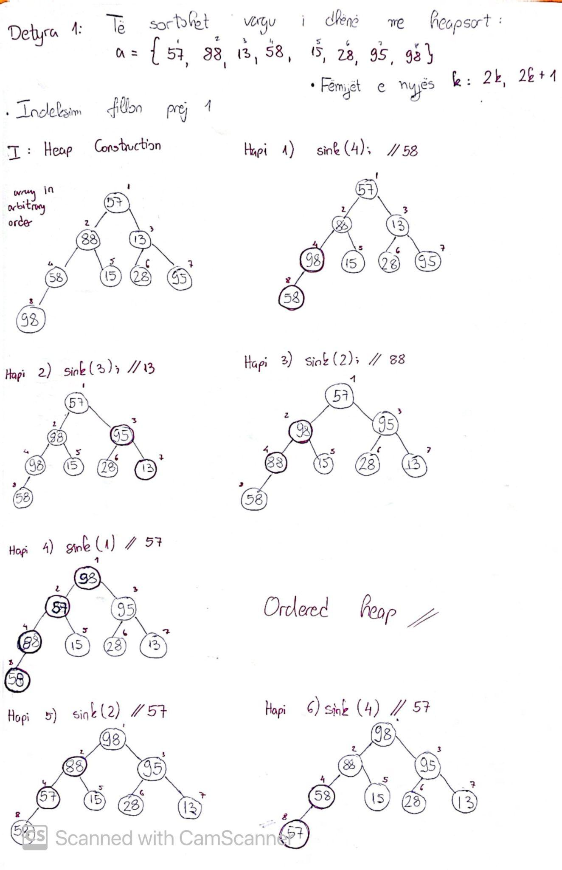
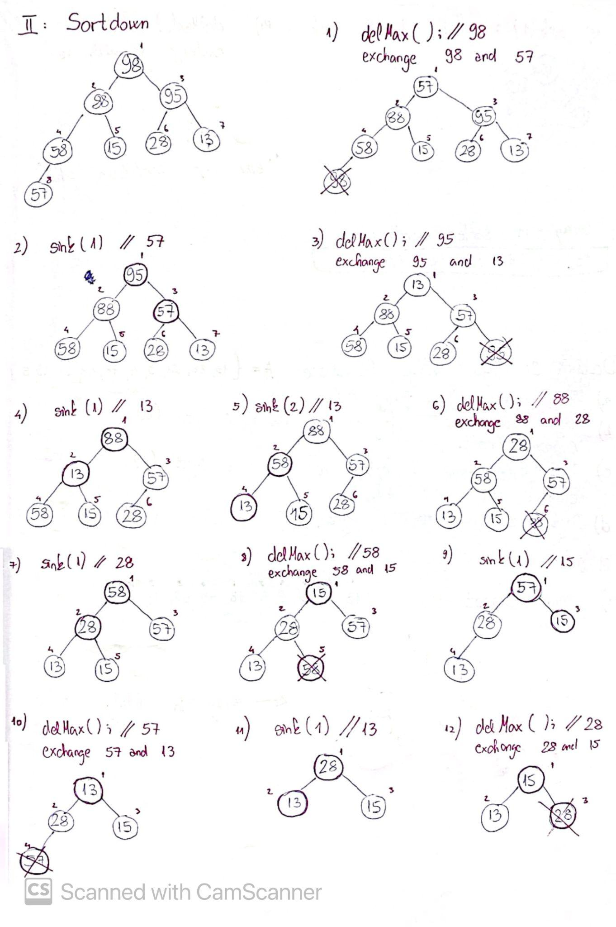
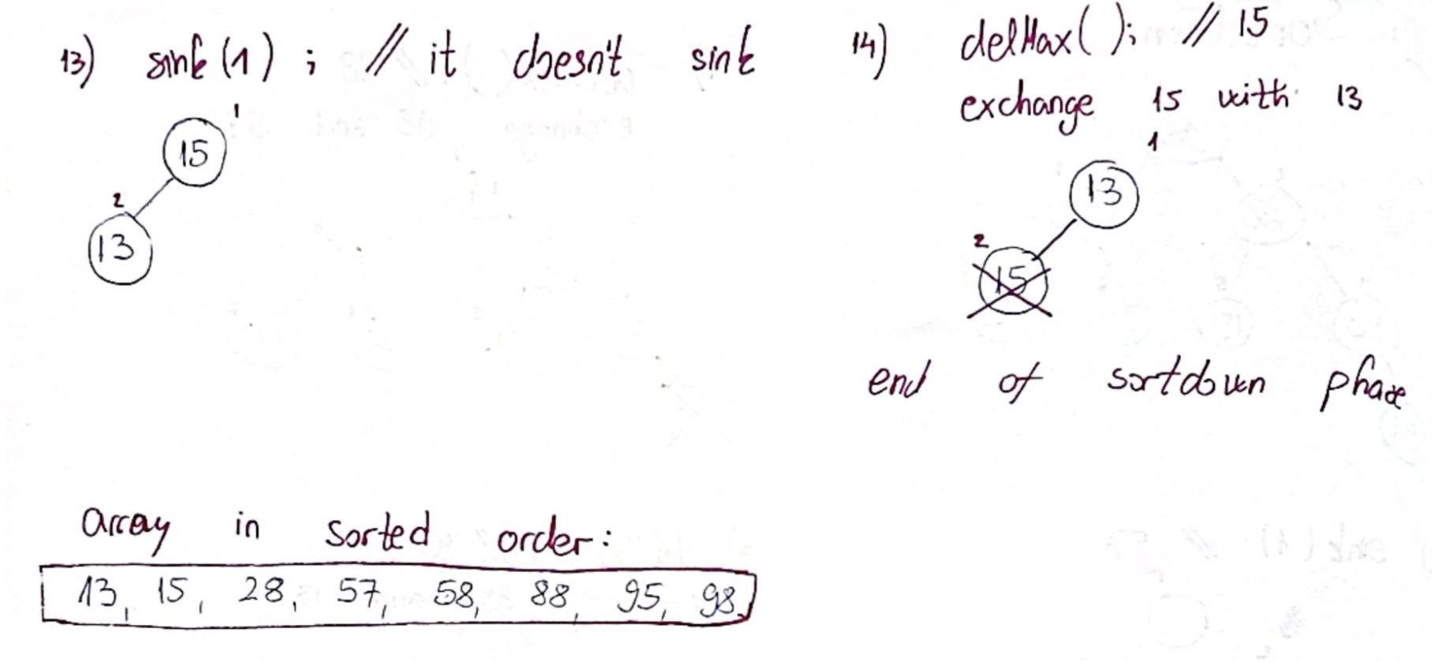

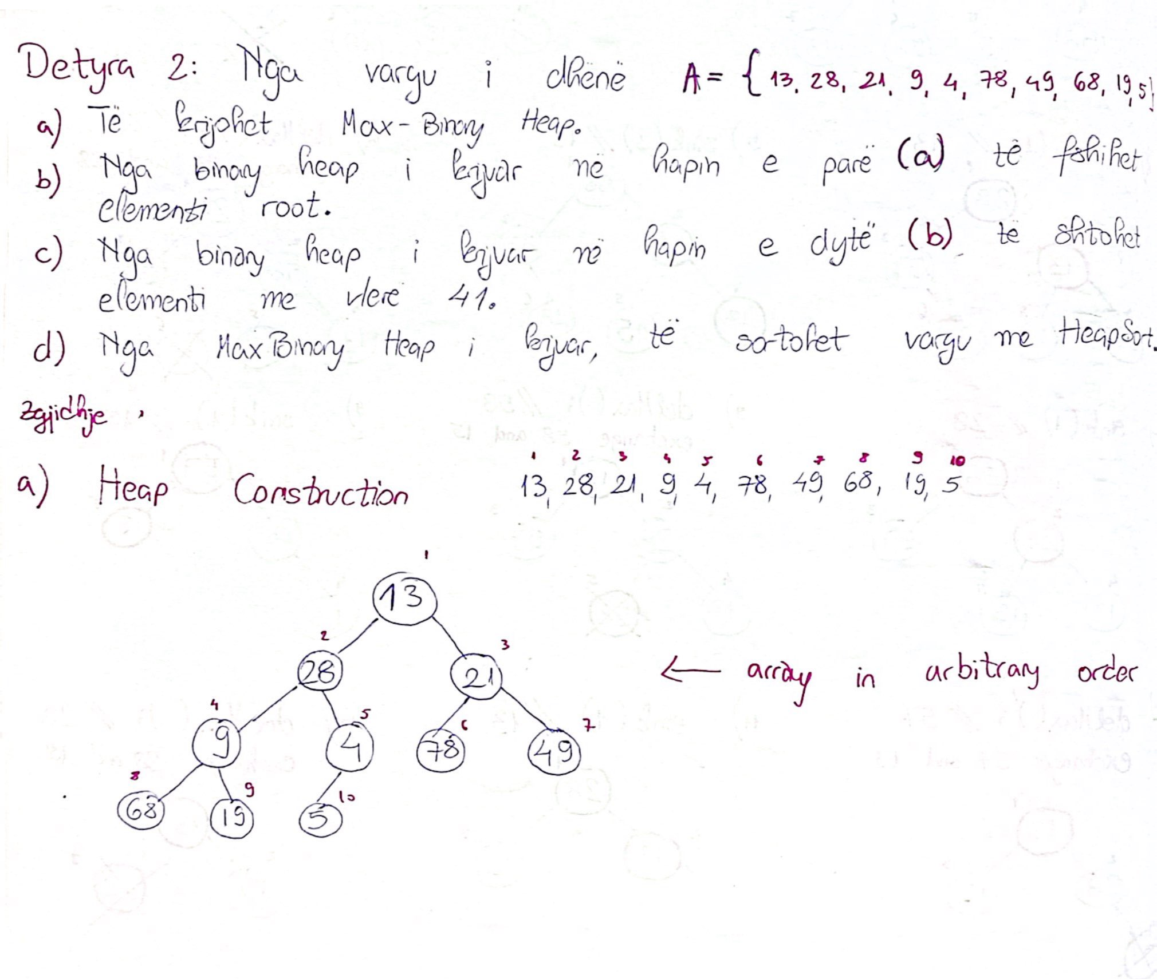
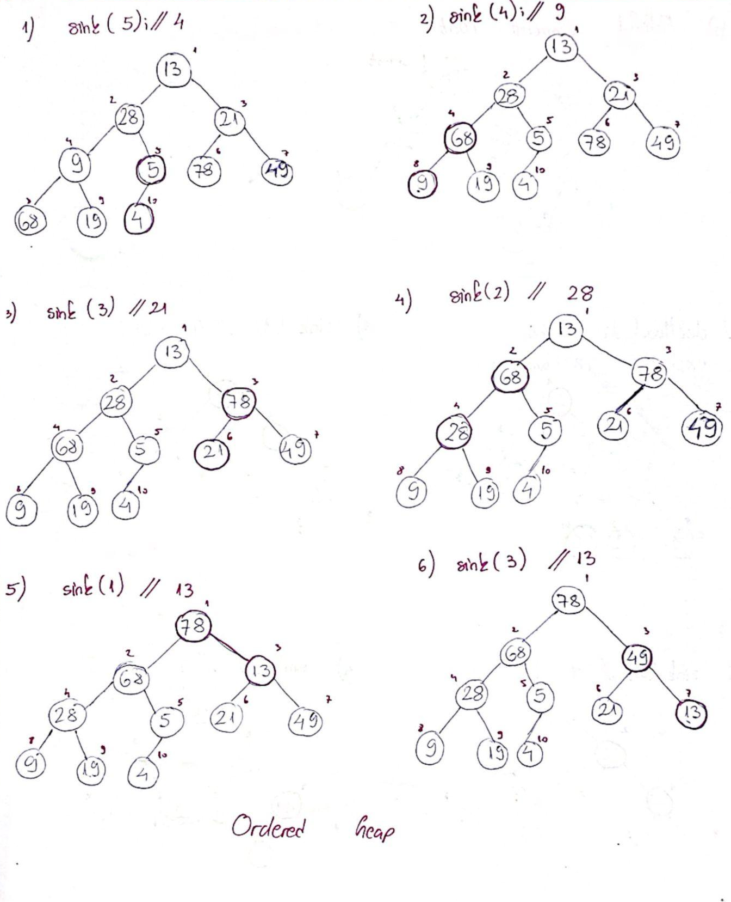
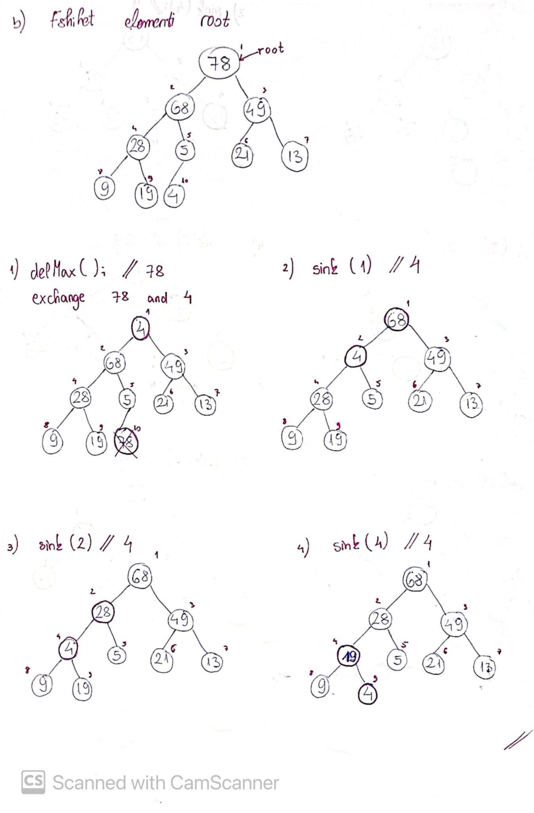
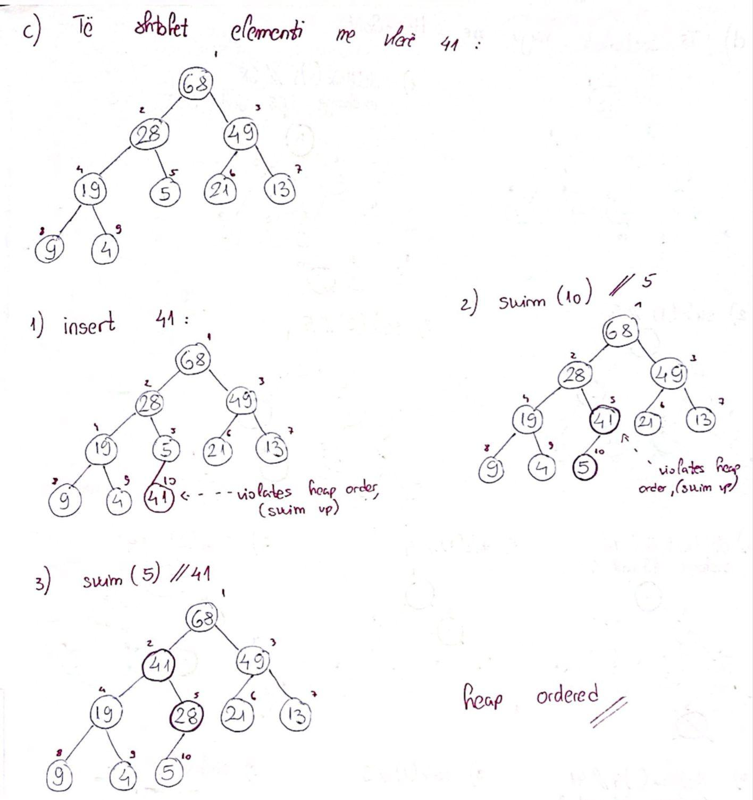
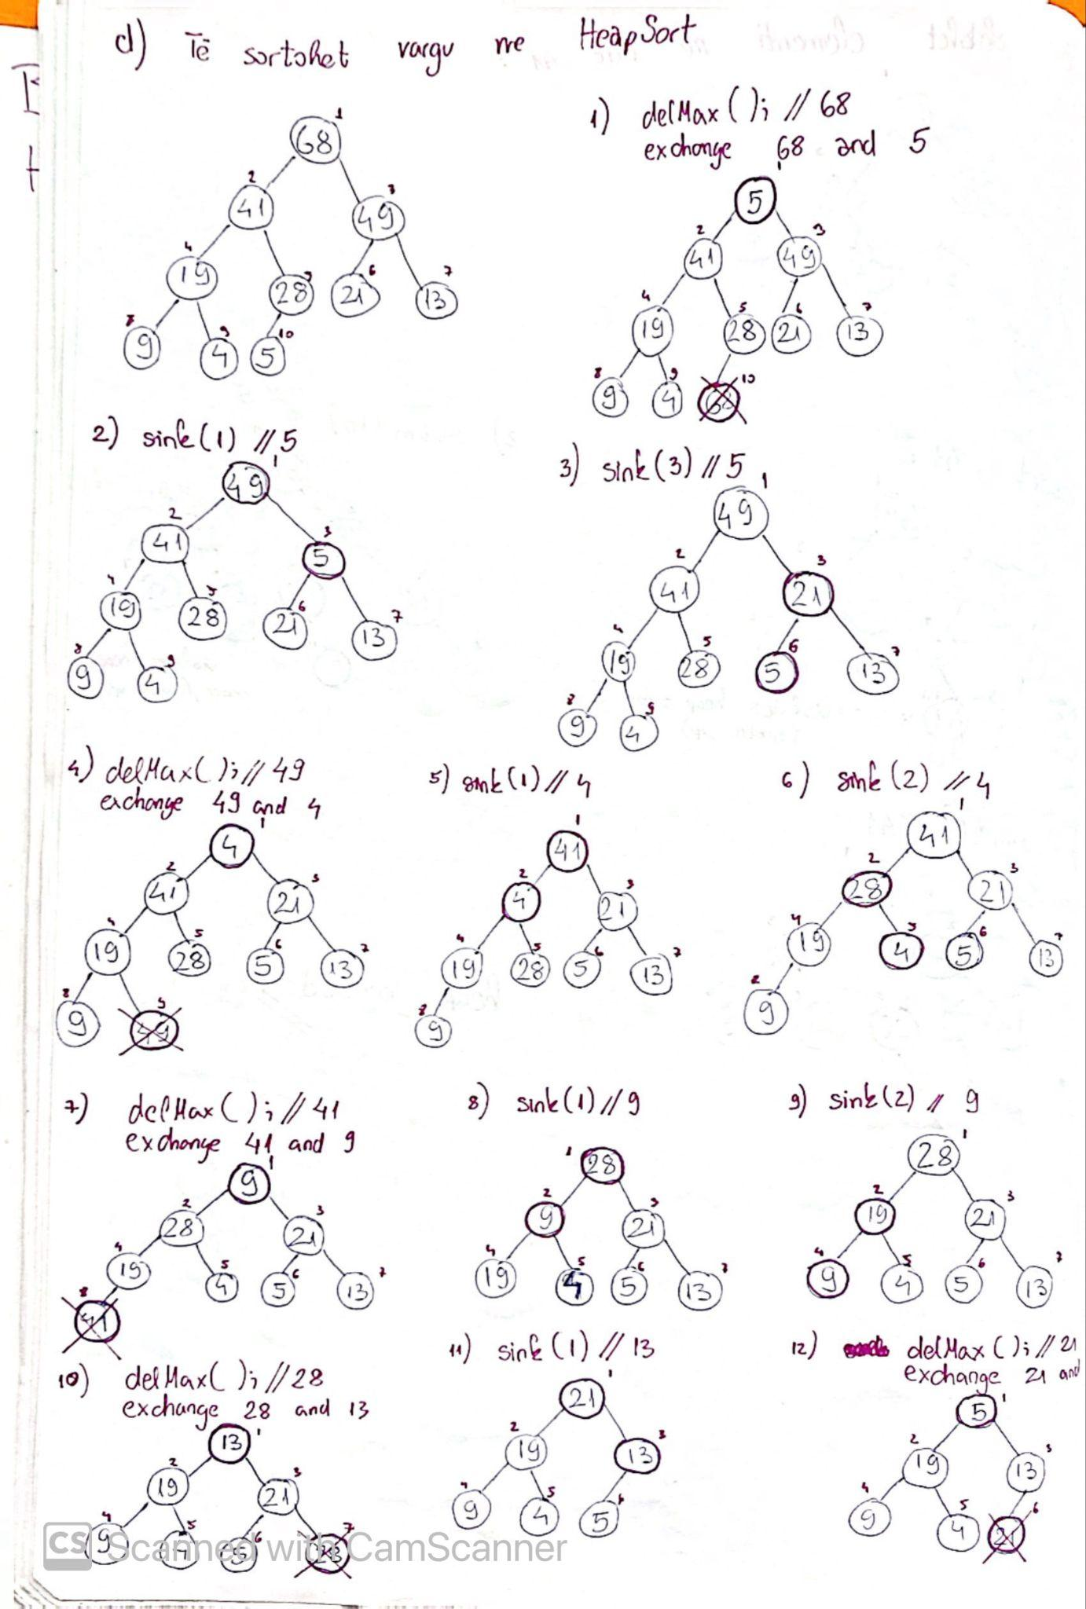
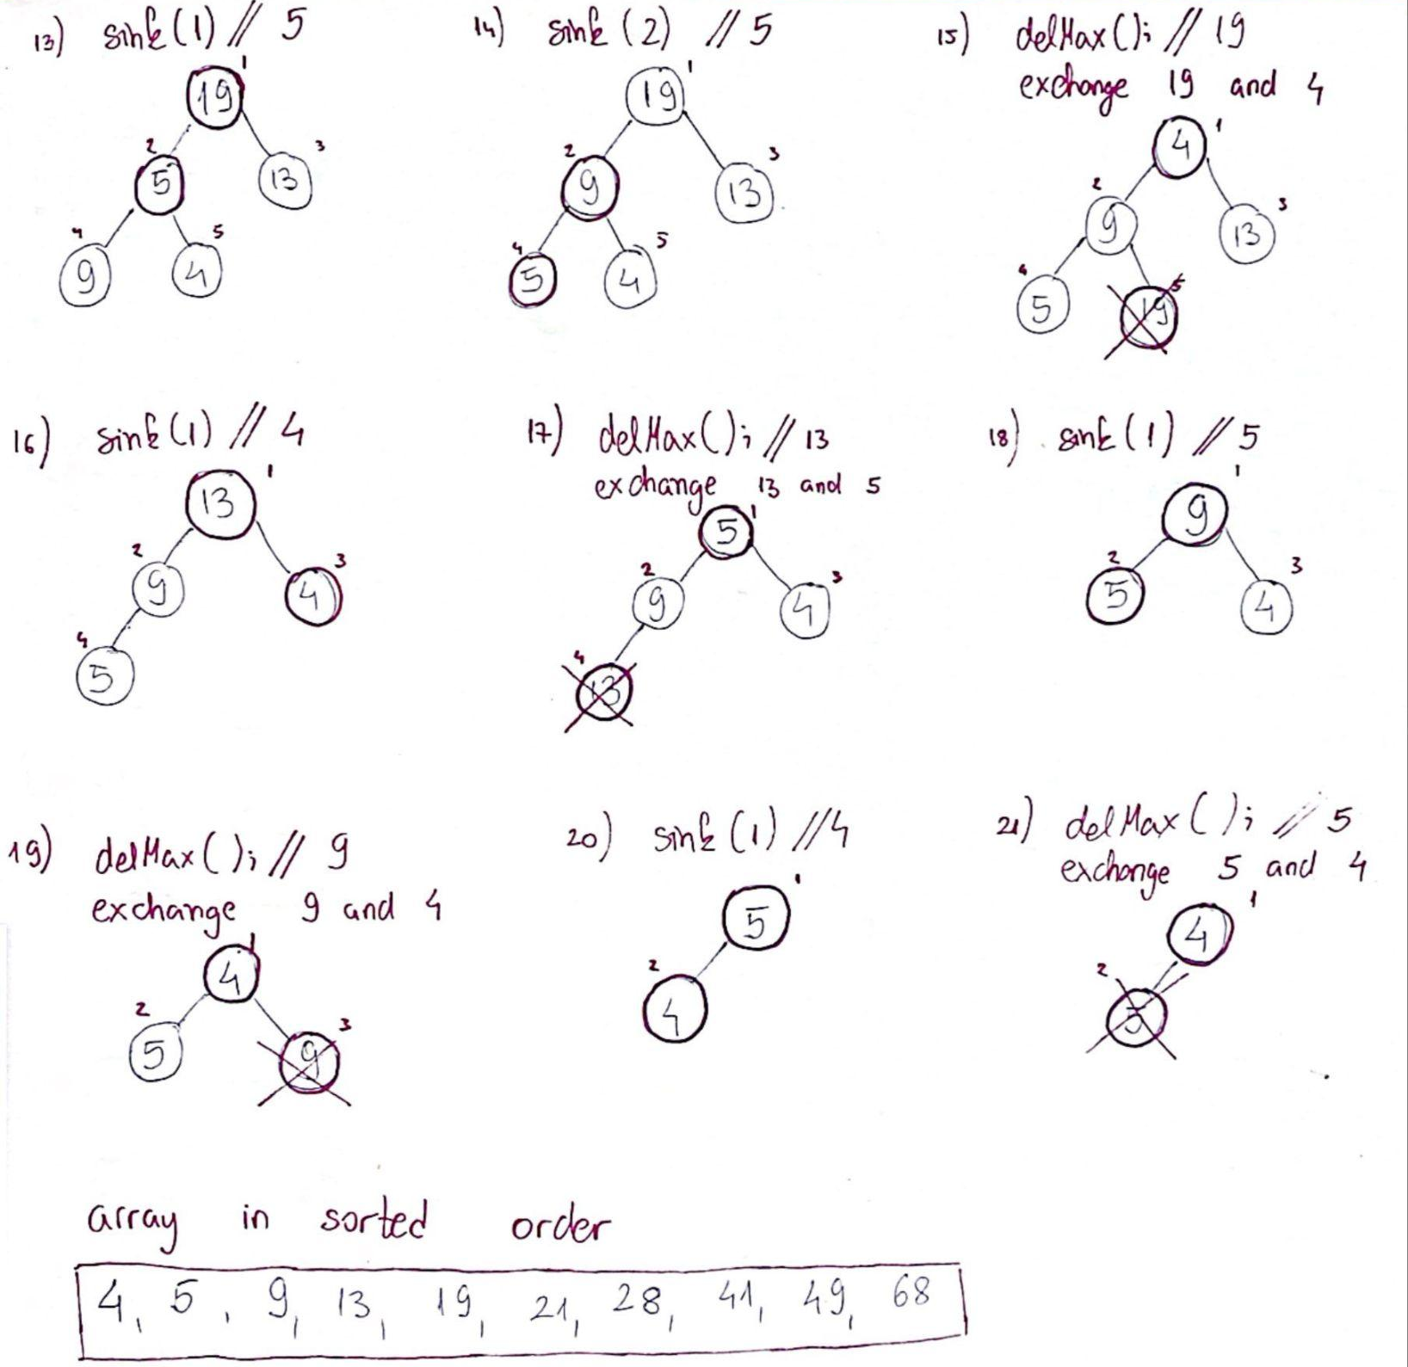

Link për visualizim të HeapSort: https://algostructure.com/sorting/heapsort.php

